**Дата**: 22.10.2024

**Клас**: 5-Б

**Предмет**: англійська мова

**Тема:** Чи хотів би ти стати детективом?

**Мета:** : формувати навички вживання лексичних одиниць по темі; удосконалювати навички читання, аудіювання й усного монологічного мовлення; розвивати пізнавальні інтереси учнів; виховувати інтерес до самостійного пошуку потрібної інформації, а також загальну культуру учнів.

**Вчитель**: Руда Д.В.

Хід уроку

1.Greeting

Good afternoon, guys! I’m glad to see you. Are you ready to start our

lesson? All set?

2. Wаrm up / Listening

Уважно слухати аудіо трек і дати відповідь на питання вчителя впр 3 стр 35.

3. Speaking

What qualities do you have that are helpful for this career field?

What do you think separates you from other candidates?

What motivates you to succeed, personally or professionally?

How do you handle stressful situations?

What are your hobbies and interests outside of work?

How do you define success as a detective?

4. Повторення

Повторення професій <https://www.youtube.com/watch?v=x9ofeV_nCUQ> .

Повторення питальних слів.

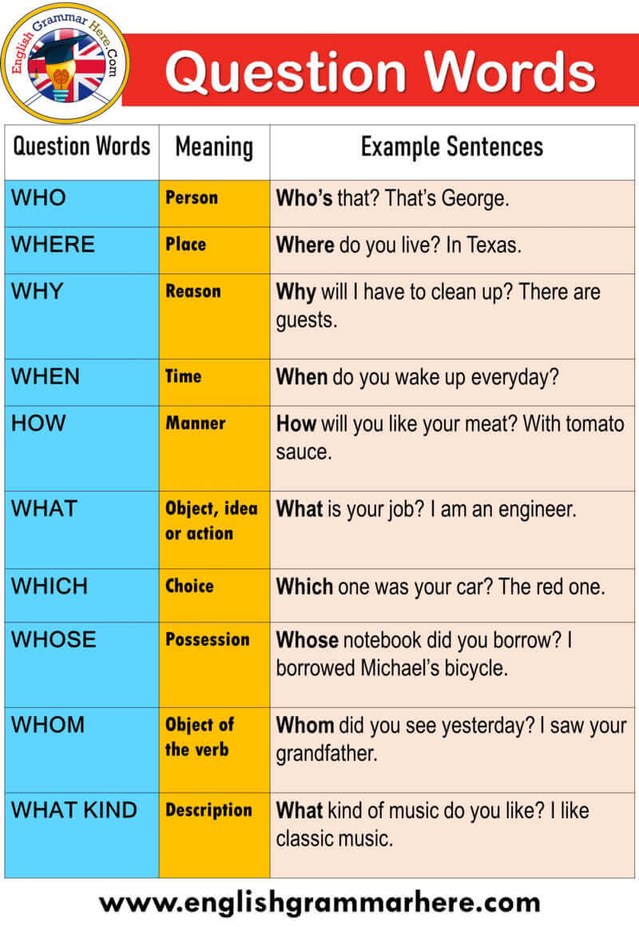

5. Writing

Вправа 1,2 стр 40 .

6. Homework

1. Виконати письмово вправу 3 стр 40.